Catequesi de Primera Comunió a La Porciúncula, 17/09/25.
Estimades famílies de 2n i 3r curs de Primària, “Pau i Bé”:
Ens posam en contacte amb vosaltres per comunicar-vos que, per als que volgueu oferir als vostres fills/es la possibilitat de preparar-se per fer la Primera Comunió i desenvolupar la seva dimensió espiritual i religiosa, el proper dia 18 d’octubre començarem la catequesi. Convé tenir en compte el següent:
* Els que heu de fer el 1r curs de catequesi, ara estudiau 2n de Primària, heu d’emplenar la fitxa que teniu darrera la pàgina. Rebre la catequesi durant tot el curs i el material que donarem costa 25 euros.
* Els qui heu de fer el 2n curs de catequesi (els qui ja veníeu el curs passat), si voleu continuar, també heu d’emplenar la fitxa. Rebre la catequesi durant tot el curs i el material que donarem, costa 25 euros.
* Si qualcú no pogués pagar aquestes quantitats que m’ho digui.
* Heu d’entregar la fitxa, que hi ha darrera, i el cost de la catequesi a secretaria abans de dia 4 d’octubre.
*Amb tots vosaltres, tant els que els seus fills han de fer 1er o 2on de catequesi, ens reunirem dia 9 d’octubre, dijous, a les 15’30 hores, a l’església. Explicarem la metodologia que seguirem, dates de comunions i altres cosetes més importants. Si som puntuals la reunió durarà 45 minuts.
Farem la catequesi un dissabte al mes, de 9’45 a 13 hores, i l’endemà, diumenge, a les 12 hores, celebrarem la missa familiar, que també es considera catequesi. Ho feim només una vegada al mes, per tant, no es pot faltar ni a una cosa ni a l’altra. Darrera teniu les dates de catequesi.
Res més per avui. Si teniu dubtes el meu telèfon és 670-52-83-73, millor si passau un missatge o un whats. Coratge, una abraçada ben forta, no tenguem por, facem camí i fins prest.

Pere Ribot Mestre

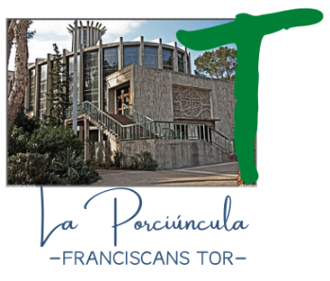
DATES DE CATEQUESI
I MISSA FAMILIAR:
OCTUBRE: 18 i 19
NOVEMBRE: 8 i 9
DESEMBRE: 13 i 14
GENER: 24 i 25
FEBRER: 21 i 22
MARÇ: 21 i 22
ABRIL: 25 i 66
MAIG: 9 i 10

Tallar per aquí-------------------------------------------------------------------------------
FITXA D’INSCRIPCIÓ A CATEQUESI
Nom i llinatges de l’alumne/a:.......................................................................
Tel.......................Ciutat/poble en que fou batiat:........................................
Curs de catequesi que farà: 1r/2n. Estudia a La Porciúncula? SÍ/NO. Si és no, a quin col·legi estudia?....................................................El pare o la mare sou voluntaris per col·laborar fent catequesi? SÍ/NO.
Ens comprometem a l’assistència a la catequesi i a la missa familiar.
Nom i signatura del pare o de la mare:..........................................................

